CF91
KTM 1290 Adventure 2016-

Kit pro levou stranu |  |  |  |  | Kit pro pravou stranu
Poz. | Popis | Kat.číslo | Počet |  |  | Poz. | Popis | Kat.číslo | Počet
1 | padací rám vrchní | CF91 | 1 |  |  | 1 | padací rám vrchní | CF91 | 1
2 | šroub M10x100 | 885 | 1 |  |  | 2 | šroub M10x100 | 885 | 1
3 | matice pojistná M8 | 809 | 4 |  |  | 3 | matice pojistná M8 | 809 | 4
4 | podložka M8 – plochá | 802 | 4 |  |  | 4 | podložka M8 – plochá | 802 | 4
5 | dural. váleček d=60mm | 6 | 1 |  |  | 5 | dural. váleček d=60mm | 6 | 1
6 | 3M páska |  | 4 |  |  | 6 | 3M páska |  | 4
7 | plastová krytka M8 | X46 | 4 |  |  | 7 | plastová krytka M8 | X46 | 4
8 | třmen M8 | X78 | 2 |  |  | 8 | třmen M8 | X78 | 2
9 | šroub M8x30 | 834 | 1

Montáž :

Montáž padacích rámů proveďte dle instrukcí na níže přiložených fotografií.

Montáž padacích rámů pro levou a pravou stranu je shodný, pouze přední šroub M8(ID.8) se dává z levé strany.

Upozornění - na závity všech šroubů doporučujeme použít pojistné lepidlo středně silné (modré barvy).
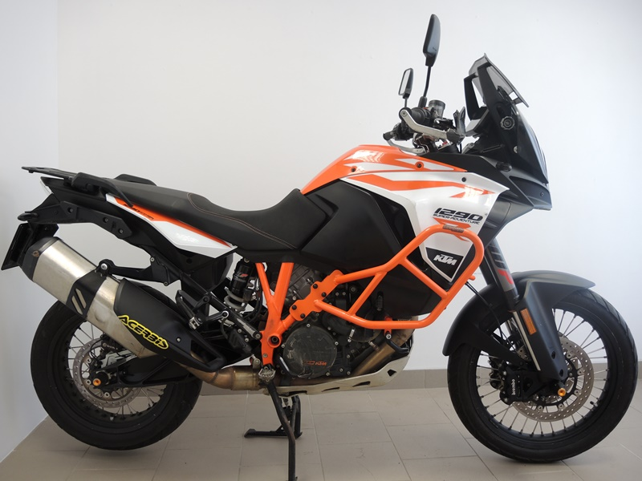

šroub M10x45 ID5 + podložka M10 (plochá) ID6 + duralový váleček d=10mm ID7

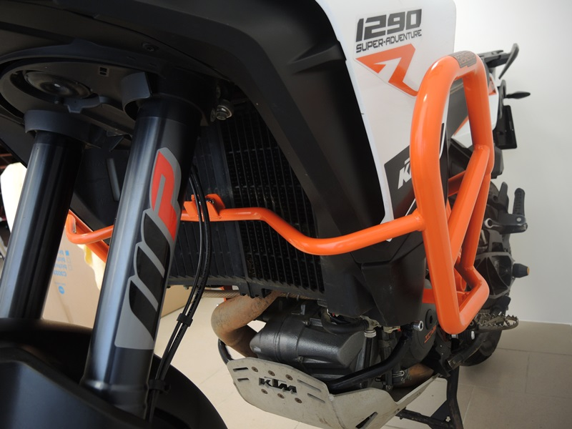
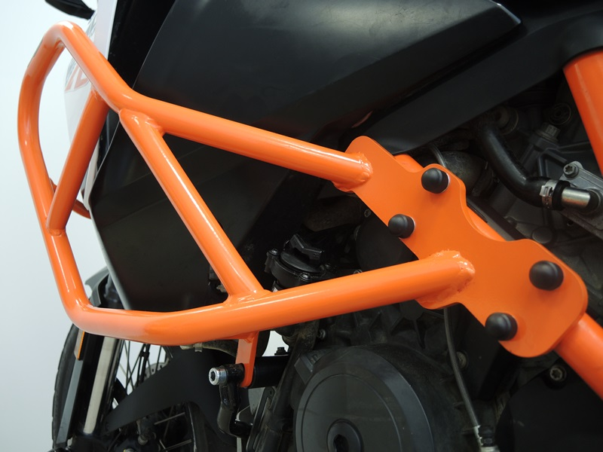

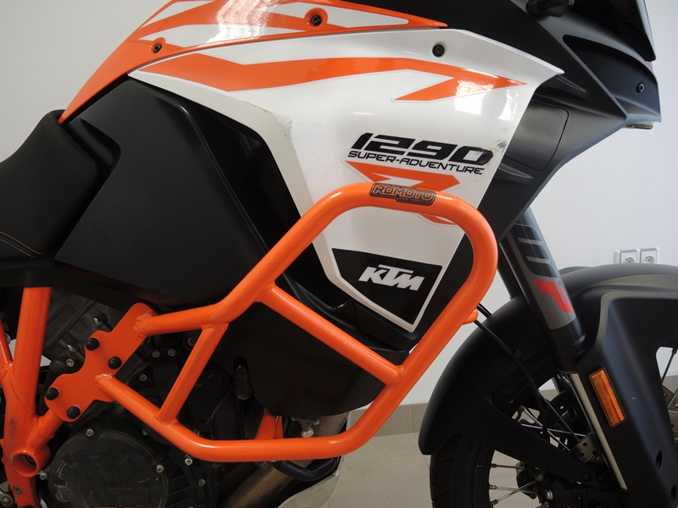
Šroub M8x30 (ID.9)
Třmen M8 (ID.8) + podložka M8(ID.4) + matice pojistná M8 (ID.3) + krytka M8 (ID.7) + 3M páska (ID.6).
Šroub M10x100 (ID.2) + dural. váleček(ID.5)

